Hayat Yayınları Tanıtım Bülteni
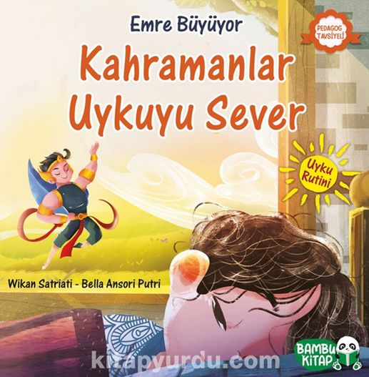 | Eser Adı: Emre Büyüyor / Kahramanlar Uykuyu Sever  Yazar Adı: Wikan Satriati  Tür Serisi: Hikaye/Çocuk  Cilt Bilgisi:  Kitap Dili: Türkçe  İç Sayfa: HOLMEN SB 65  Kapak: BRISTOL 230  Selefon Türü: MAT SELEFON  Basım Tarihi: 2024  Sayfa Sayısı: 28  Kitap Boyutları: 24 X 24 cm  ISBN No: 9786257487061  Etiket Fiyatı: 180,00 TL
Kitap Tanıtım Yazısı : (Arka Kapak)

Akşam Yatmaz, Sabah Kalkmaz!Emre, oyun oynamayı çok seviyor. Ama bazen uykusunu alamıyor. Doğrusu oyun yüzünden geç yatıyor… Bir gün, Gün Perisi onu uyandırıyor. Peki Emre ne yapıyor? Öz bakım becerilerini destekleyen bu güzel hikâye ile çocuğunuz, uyku alışkanlığı kazanacak! “Vakitlice yatıp vakitlice kalkmanın” neden önemli olduğunu fark ettiren bu kitap sayesinde çocuğunuzla keyifli zaman geçireceksiniz.
Kitabın detay sayfasına buradan ulaşabilirsiniz :
https://hayatyayinlari.com/kitaplar/wikan-satriati--emre-buyuyor-kahramanlar-uykuyu-sever-1860.html
Hayat Çocuk

